**GOCE nos descubre un nuevo modelo del campo gravitatorio**

**30 junio 2010**

[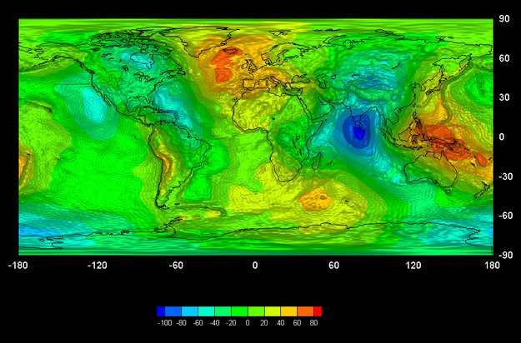](http://www.esa.int/ESA_Multimedia/Images/2010/06/GOCE_first_global_gravity_model)El primer modelo global del campo gravitatorio terrestre, desarrollado en base a los datos obtenidos por el satélite GOCE de la ESA, fue presentado el pasado martes en el Simposio ‘Living Planet’ (Planeta Vivo), organizado por la ESA en Bergen, Noruega. La Agencia Espacial Europea lanzó el satélite GOCE en marzo de 2009 para medir el campo gravitatorio de la Tierra con una precisión y una resolución sin precedentes. Este modelo, basado tan sólo en los datos obtenidos durante dos meses, entre noviembre y diciembre de 2009, demuestra la extraordinaria resolución del satélite a la hora de detectar ínfimas variaciones en el campo gravitatorio terrestre.

[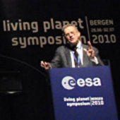](http://www.esa.int/ESA_Multimedia/Images/2010/06/Prof._Rummel_on_GOCE)“GOCE está generando los datos que había prometido, con una finísima resolución espacial”, comenta satisfecho el Responsable de la Misión GOCE, Rune Floberghagen. El geoide es la forma que tendría un océano imaginario que cubriese todo el planeta, determinada simplemente por el campo gravitatorio de la Tierra, sin tener en cuenta mareas o corrientes. Es una referencia fundamental para estudiar con precisión la circulación oceánica, los cambios en el nivel del mar o la dinámica del hielo del planeta – aspectos afectados por el cambio climático.

**El Prof. Rummel presenta los resultados de GOCE**

El presidente del Consejo de la Misión GOCE y del Instituto de Geodesia Física y Astronómica de la Universidad Politécnica de Múnich, el Prof. Reiner Rummel, comenta que “el modelo del campo gravitatorio global generado a partir de los primeros datos de GOCE es muy prometedor. Se puede apreciar la contribución de estos nuevos datos en las grandes regiones poco caracterizadas con los métodos tradicionales, como son Sudamérica, África, el Himalaya, el Sudeste Asiático y la Antártida”.

“GOCE ya está cambiando nuestro concepto del campo gravitatorio terrestre sobre las masas continentales, especialmente en aquellas regiones que no habían podido ser estudiadas en detalle con las técnicas de campo tradicionales o con instrumentos embarcados en avión”, comenta el Dr. Floberghagen. “Sobre los océanos, la mejora resulta todavía más evidente, ya que es la primera vez que se determina el campo gravitatorio marino con gran resolución espacial, de forma independiente y con un instrumento de esta calidad”.

[**http://www.esa.int/esl/ESA_in_your_country/Spain/GOCE_nos_descubre_un_nuevo_modelo_del_campo_gravitatorio**](http://www.esa.int/esl/ESA_in_your_country/Spain/GOCE_nos_descubre_un_nuevo_modelo_del_campo_gravitatorio)